Téma seminární práce: Koncovky podstatných jmen podle vzorů rodu středního
Lucie Nášelová
Učitelství pro první stupeň ZŠ – 2. ročník
Univerzita Palackého v Olomouci
Pedagogická fakulta

Didaktika mateřského jazyka A
Datum: 1. 5. 2015

Doplňte koncovky podstatných jmen v množném čísle:
mýdlo, s mýdl ___ plavidlo, s plavidl ___
tělo, s těl ____ kolo, s kol ___
kružidlo, s kružidl ____ veslo, s vesl __
kladivo, s kladiv ____ letadlo, s letadl ___
říkadlo, s říkadl ____ lepidlo, s lepidl ___
Nakladatelství NOVÁ ŠKOLA s.r.o., Procvičujeme pravopis podstatných jmen podle rodu ženského a středního, Bratislavská 23d, Brno 602 00, ISBN 9788072893720
Doplňte správný tvar slova:
Na (nebe) ___________ svítí hvězdy. Na (srdce) ___________ z perníku byl nápis. Auta parkují na dvou (parkoviště) _______. Na dětských (hřiště) ______ je veselo. Zemědělci obhospodařují půdu na svých (pole) _______. Po (Labe) ____________ plují lodě. Vymysli větu se čtyřmi (citoslovce) ________.
Nakladatelství NOVÁ ŠKOLA s.r.o., Pravopis podstatných jmen hravě (psaní i,í/y,ý v koncovkách), Franzova 66, 614 00 Brno, ISBN 9788072890415
Napište tato slova v 7.pádě množného čísla:
křídlo: _____________ kolo: ____________ žihadlo: ___________
veslo: _____________ sedlo: ___________ jídlo: _____________
měřidlo: _____________ lýtko: ___________ pádlo: ____________
tykadlo: _____________ tempo: __________ tělo: _____________
letadlo: ______________ lepidlo: __________ slovo: ____________
Nakladatelství NOVÁ ŠKOLA s.r.o., Pravopis podstatných jmen hrou, Bratislavská 23d, Brno, ISBN 978-80-7289-395-9
Doplňte správně i,í / y, ý:
jasné hvězd__ na neb__, místa mezi sedadl__, laně jen zasvítily zrcátk__, dva stolk__ s křesl__ v jejím pokoj__, svěřoval se jí s tajemsvím__, na pol__ch jsou zbytky zrn__, sov__ žijí i v naší zem__, koupaliště na Lab__, hovořili pod podloub__m, kluc__ zlobili holk__ prasátk__, v neb__ mezi anděl__, mlh__ v údol__ch, poštolk__ na pol__, zabývá se telat__, cest__ mezi pol__, ublížil mi hloupým__ slov__, labutě mávaly křídl__, vítr pohyboval stébl__ obil__, stráň porostlá sluníčk__, myš__ chrastily na pol__ch, domorodci s kopím__.
ŠULC, Petr, Nakladatelství PIEROT, Štefánikova 23, Praha 5, Vzory podstatných jmen (cvičení z české gramatiky), ISBN 9788073531232
Utvořte zadané tvary podstatných jmen:
 |  | A | B | C | D
 |  | 6. p. č. j. | 1. p. č. mn. | 6. p. č. mn. | 7. p. č. mn.
1 | KOLO | o kol_ | kol_ | o kol__ | s kol_
2 | SLOVO | o slov_ | slov_ | o slov _ | se slov_
3 | POLE | o pol_ | pol_ | o pol__ | s pol_
4 | ŠTĚNĚ | o štěnět_ | štěňat_ | o štěňa__ | se štěňat_
5 | KOŠTĚ | o koštět_ | košťat_ | o koště__ | s košťat_
Nakladatelství NOVÁ ŠKOLA s.r.o., Pravopis podstatných jmen hravě (psaní i,í/y,ý v koncovkách), Franzova 66, 614 00 Brno, ISBN 9788072890415
Diktát:
Na jaře rozkvétají první jarní květy. Údolí i hory se zelenají a na stromech vyraší pupeny. Ptáci se vracejí z jihu a zvířata opouštějí svoje zimní obydlí. Začínají práce na zahrádce i na poli. Zemědělci sázejí brambory a sejí některé druhy obilí nazývané jařiny. Krásu jarní přírody je těžké popsat slovy.
Nakladatelství NOVÁ ŠKOLA s.r.o., Procvičujeme pravopis podstatných jmen podle rodu ženského a středního, Bratislavská 23d, Brno 602 00, ISBN 9788072893720
Vybarvěte obrázek podle nápovědy:
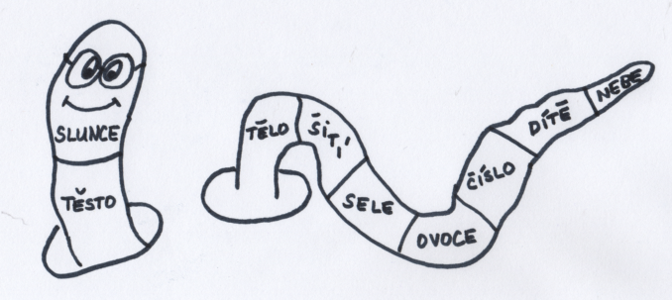
Nakladatelství NOVÁ ŠKOLA s.r.o., Pravopis podstatných jmen hrou, Bratislavská 23d, Brno, ISBN 978-80-7289-395-9
Nápověda:
červeně: políčka obsahující slova, která se skloňují podle vzoru město
růžově: políčka obsahující slova, která se skloňují podle vzoru moře
oranžově: políčka obsahující slova, která se skloňují podle vzoru kuře
žlutě: políčka obsahující slova, která se skloňují podle vzoru stavení

Roztřiďte podstatná jména rodu středního podle vzorů. Spojte pokličku se správným hrncem tak, že stejnou barvou vybarvíte hrnec i pokličku, která k němu patří:
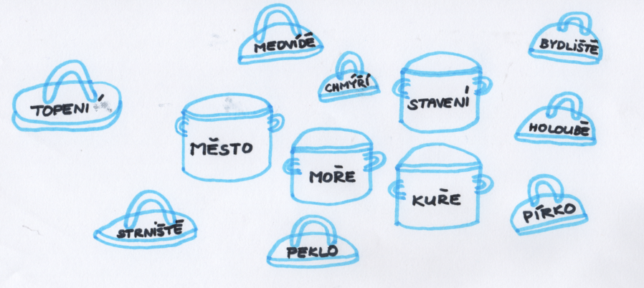

ŠULC, Petr, Nakladatelství PIEROT, Štefánikova 23, Praha 5, Vzory podstatných jmen (cvičení z české gramatiky), ISBN 9788073531232
Opravte chyby nepozorného žáka. Věty přepište bez chyb:
Včera bilo sichravé počasý. V pondělý pršelo. Pod koli traktoru byla rozbahněná púda. Nad údolím vysvitlo slunce. Sňedli koláč s povidlým. Sál bil vizdoben zrcadly. Bidlel v podkroví. Po obědě jsem mamince pomohl umít nádobý. Zlín je proslulý obuvnictvým.
Nakladatelství NOVÁ ŠKOLA s.r.o., Pravopis podstatných jmen hravě (psaní i,í/y,ý v koncovkách), Franzova 66, 614 00 Brno, ISBN 9788072890415
Hra:
1. Vytvoříme kartičky. Rozstříháme je, popřípadě je můžeme nechat zalaminovat.
2. Vytvoříme 4 kartičky, na kterých budou 4 základní vzory podstatných jmen podle vzoru středního – tedy MĚSTO, MOŘE, KUŘE, STAVENÍ.
3. Poté na zbylé kartičky napíšeme podstatná jména, která se skloňují podle vzorů rodu středního.
4. Hra se tedy hraje podobně jako pexeso. Žák otočí kartičku s podstatným jménem a k ní musí najít správný vzor, podle kterého se podstatné jméno skloňuje.
Pomůcky: kartičky se vzory podstatných jmen rodu středního + kartičky, které obsahují podstatná jména, která se podle těchto vzorů skloňují.
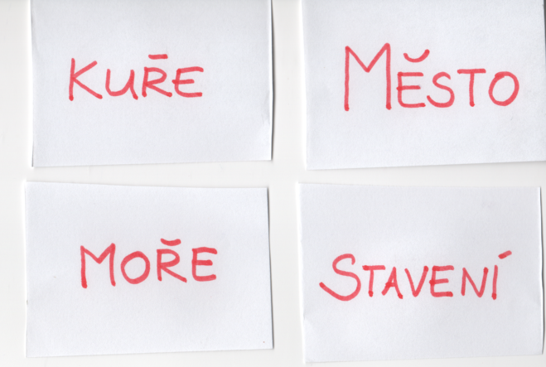

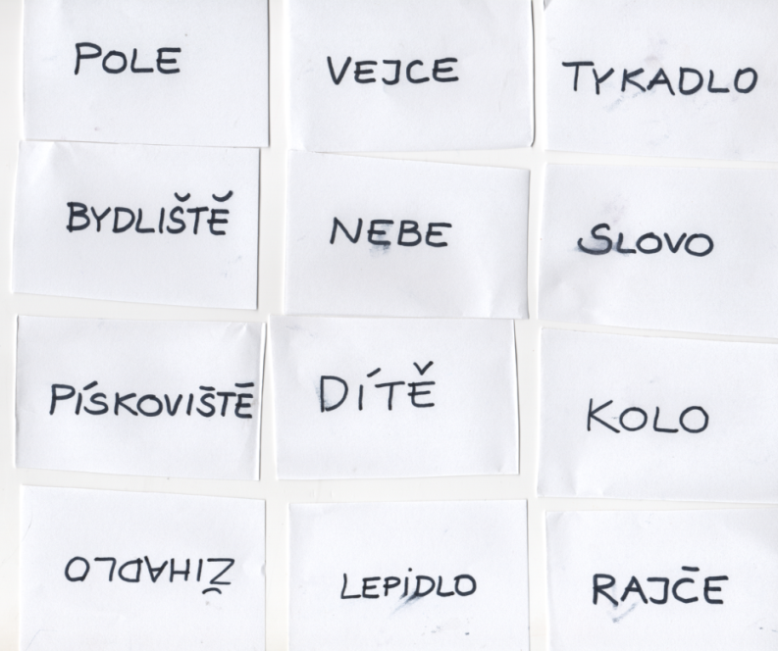
Zdroj: vlastní námět

